МЕТОДИЧНІ РЕКОМЕНДАЦІЇ ДО ВИКОНАННЯ
Практичного заняття № 11

МЕТОДИЧНІ ОСОБЛИВОСТІ ВИКЛАДАННЯ ПОНЯТТЯ «ОРГАНІЗМ ЛЮДИНИ»

Мета: обговорити методичні особливості навчання матеріалу про організм людини.

Навчальні завдання:
Завдання 1. Гігієнічне і фізичне виховання на уроках у 8 класі набувають особливого значення. Тож вчителю біології та основ здоров’я варто постійно приділяти увагу цим видам виховання.
Кожна тема, яка розкриває систему органів людини закінчується узагальнюючим уроком щодо профілактики захворювань, зокрема Тема 2 Опора та рух включає урок на тему «Надання першої допомоги при ушкодженнях опорно-рухової системи. Профілактика порушень опорно-рухової системи». На таких уроках доцільно включати ситуаційні завдання, конкретні випадки із життя підлітків, які допоможуть учням перенести знання на реальне життя та усвідомити їх практичне значення.
УСНО Обговоріть приклад такого завдання: «Розглянемо скарги трьох хворих до лікаря-ортопеда і спробуємо дати їм поради:
Хворий І – Добрий день, лікарю! У мене часто болить спина, я швидко втомлююся, а мама помітила, що праве плече у мене нижче від лівого. Чому це? Що мені робити?
Хворий ІІ – Лікарю, мені сказали, що у мене викривлення хребта і мені потрібно займатися на уроках фізкультури в групі коригуючої гімнастики. Чому це? І чи правильно це?
Хворий ІІІ – Лікарю, коли ми влітку з друзями розглядали сліди на піску, хтось з них сказав, що в мене плоскостопість. Чому це трапилося? Що мені робити?»
Подальший розвиток уроку може бути приблизно таким – Відповідь Хворому І – Вади постави виникають переважно в дитячому та юнацькому віці, коли у хребцях та інших кістках грудної клітки ще багато хрящової тканини. Причинами цих вад є: недотримання гігієнічних правил, сидіння за робочим столом або партою (неправильна поза, постійна згорбленість); невідповідність висоти робочого стола зросту дитини; погане освітлення; носіння важкого портфеля в одній руці; сон на дуже м’якому або увігнутому ліжку. Всі ці порушення неминуче призводять до викривлення хребта.
За наявності порушення постави, особливо у дитячому віці, можуть сформуватись стійкі деформації скелета, погіршується діяльність органів дихання (виникає схильність застудних захворювань), порушується кровообіг, виникають проблеми з травленням, настає розлад нервової діяльності (погіршується пам’ять, сон, виникає підвищена втомленість, головний біль), погіршується зір.
За тими скаргами, що Ви назвали, можна припустити, що у Вас сколіоз, який потребує лікування. Сколіоз (від грецького - кривий), коли під час занять дитина сидить неправильно, і м’язи спини навантажені нерівномірно (показує рентгенограми хребта). У спині виникає ниючий біль, особливо під час сидіння; одне плече стає нижчим за інше; одна з лопаток випинається більше, аніж друга, спотворюється постава. Це насамперед, лікувальна фізкультура, важливо постійно слідкувати за поставою, правильно сидіти за столом тощо…

УСНО дайте відповідь – Чи вважаєте Ви допустимим, що вчитель біології приділяє увагу поставі учнів на уроках і, навіть, робить їм зауваження.

Завдання 2. Розв’яжіть задачі, розв’язування оформіть у відповідності до вимог:
- Під час спокійного вдиху дорослої людини до легенів надходить близко 500 мл повітря. У вдихуваному повітрі міститься приблизно 21% кисню, а у видихуваному – 16%. Визначте який об’єм кисню при цьому споживається організмом людини.

Дано:  V(повітря) = 500 мл  ω (О₂ вдих) = 21%  ω (О₂ видих)= 16% | Розв’язання:
V (О₂) – ? | Відповідь

- Обчисліть кількість крові (л), яку перекачує серце людини за годину, якщо воно скорочується в середньому 70 разів за 1 хвилину, викидаючи при кожному скорочені з двох шлуночків 150 мл крові.

Дано: | Розв’язання:
 | Відповідь

Завдання 3. Розгляньте приклад структурно-логічної схеми до уроку на тему «Внутрішнє середовище організму. Поняття про гомеостаз. Кров, її склад та функції. Лімфа. Лабораторна робота. Мікроскопічна будова крові людини» з Теми 6. Транспорт речовин.
Поясніть значення графічної наочності на уроках біології. Розкрийте зміст уроку за допомогою цієї схеми.

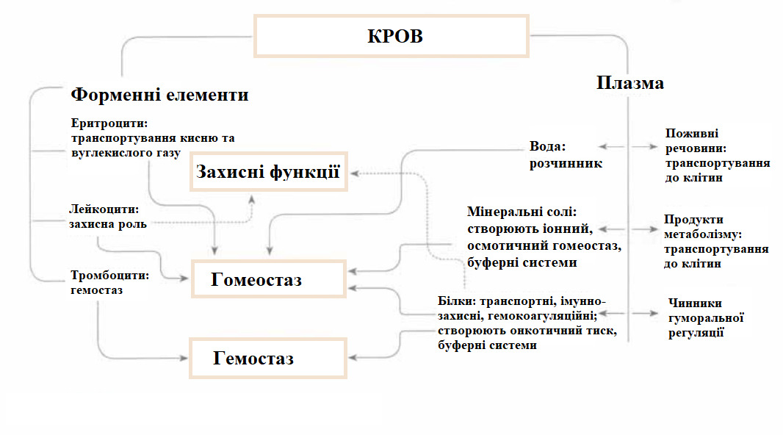
Рис. 1. Кров, її склад та функції

Ваша відповідь може бути приблизно такою – структурно-логічні схеми ,так само як і інші види графічної наочності, дозволяють перекодувати текстову інформацію у візуальну, яка включає в себе основну інформацію уроку та дозволяє одночасно охопити її оком…

Завдання 4. Доповніть таблицю 1 до уроку на тему «Іжа та її компоненти» з Тема 3. Обмін речовин та перетворення енергії в організмі людини.

Таблиця 1
ВІТАМІНИ, ЇХ ФУНКЦІЇ ТА ОСНОВНІ ДЖЕРЕЛА НАДХОДЖЕННЯ В ОРГАНІЗМ ЛЮДИНИ

Вітаміни | Функції вітамінів |  | Гіповітаміноз | Основні джерела
Водорозчинні вітаміни
Аскорбінова кислота (вітамін С) |  | Приймає участь у синтезі білків і утворенні органічної речовини кісток, підвищує імунітет | Цинга | Лимон, апельсин, смородина, ківі, виноград, квашена капуста
Тіамін (вітамін В₁) |  |  |  | Чорний хліб, яєчний жовток, печінка
Рибофлавін (вітамін В₂) |  |  | Виразки на слизових оболонках
Нікотинова кислота (вітамін РР) |  | Приймає участь у окислювально-відновних реакціях
Піридоксин (вітамін В₆) |  |  | Дерматити
Кобаломін (вітамін В₁₂) |  | Приймає участь у перенесенні пов’язаного з вуглеводом атома Гідрогену на сусідній атом Карбону
Жиророзчинні вітаміни
Вітамін А |  |  |  | Морква, кропива, абрикоси, печінка, молоко, масло, ікра
Вітамін D |  |  | Рахіт

Самостійна домашня робота:
- Складіть план-конспект уроку на тему «Головний мозок» з теми 8. Зв’язок організму людини із зовнішнім середовищем. Нервова система (8 кл.).
Під час оформлення плану-конспекту уроку орієнтуйтесь на Лекцію № 5 + Оформлення плану-конспекту уроку біології + Приклад оформлення плану-конспекту уроку + Навчальний посібник з Методики викладання біології (2018 р.) на сторінці МВБ у Moodle
Зверніть увагу, що до цього уроку передбачене. Лабораторне дослідження. Вивчення будови спинного та головного мозку людини.

- Підготуйте матеріал з додаткової науково-популярної літератури, який доводить шкідливий вплив паління на організм людини.
Намагайтеся підібрати якомога страшну інформацію, щоб показати дітям наслідки паління в тому числі і про електронні сигарети.
Посилання на літературу – обов’язково.

